Как научить ребенка проявлять самообладание.

Дети, которые научатся самообладанию, смогут отказаться от чего-то для них привлекательного, но на самом деле плохого. Нехватка же самообладания может привести к тому, что они будут:

- вести себя агрессивно,
- страдать депрессией,
- курить,
- злоупотреблять спиртным или принимать наркотики,
- есть вредную пищу.

Что же делать?
Учитесь говорить «нет» и будьте последовательны.
Бывает, дети проверяют родителей на прочность и устраивают истерики, иногда даже в присутствии других людей. Если родители идут на поводу у ребенка, тот понимает, что истерика — лучший способ превратить родительское «нет» в «да».

Если же родители говорят «нет» и твердо держатся своего решения, ребенок усваивает важную истину: мы не всегда получаем то, что хотим. «Как ни странно, люди, которые усвоили этот урок, кажутся более счастливыми, — пишет в своей книге психолог Дэвид Уолш. — Мы оказываем детям медвежью услугу, когда внушаем им, что мир вертится вокруг них и что любой их каприз будет исполнен».

Если сейчас вы говорите своему ребенку «нет», позже он сам сможет сказать себе «нет», например, не станет принимать наркотики и не станет участвовать в чем-то, что может причинить вред ему или другим.

Помогайте детям думать о последствиях — как хороших, так и плохих.

Ребенок должен понимать, что у любых действий есть последствия. Так, недостаток самообладания не приводит ни к чему хорошему. Например, если ваш сын часто выходит из себя, когда расстроен, друзья, скорее всего, будут его сторониться. Если же он учится сдерживать свои эмоции в напряженных ситуациях или терпеливо и не перебивая выслушивать других людей, им будет приятно с ним общаться. Объясните ребенку, что самообладание поможет ему стать счастливее.

Проявлять самообладание — значит не просто воздерживаться от плохих поступков, но и определять приоритеты и в первую очередь браться за важные дела. Например, прежде чем играть - сделать уроки.

Подавайте хороший пример.
Для ребенка не останется незамеченным то, как вы ведете себя в стрессовых ситуациях. Покажите ему, что проявить самообладание — это лучше, чем потерять контроль над своими эмоциями. Допустим, когда ребенок испытывает ваше терпение, как вы реагируете: злитесь или остаетесь невозмутимым?

Сдержанный человек способен владеть собой и умеет:
откладывать удовольствия на потом,
сдерживать эмоции,
выполнять нелюбимую работу,
ставить интересы других выше собственных.

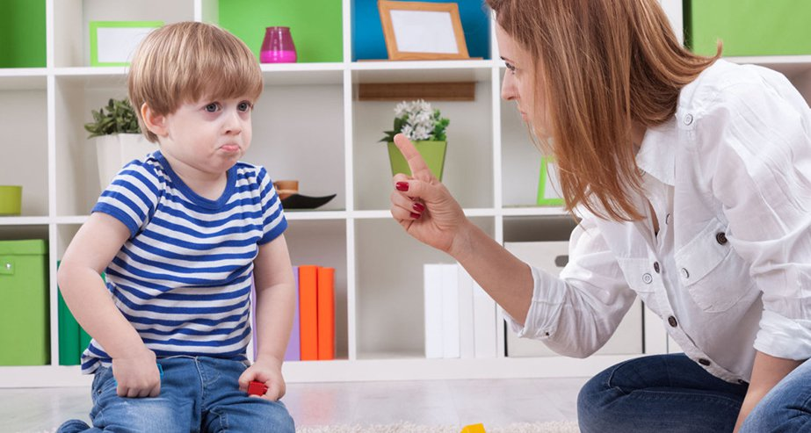

Спросите себя:
как бы меня описал мой ребенок: как импульсивного, вспыльчивого человека или как того, кто сохраняет самообладание и выдержку?
Использован материал из книги «Дети всех веков» Д-р Дэвид Уолш
http://ru.psy.co/candy-marshmallow.html

